Informe técnico — Pipeline de datos del macroentorno ecuatoriano
Prácticum Interno — Línea de Datos: Ingeniería, Analítica y Visualización · UTPL

1. Arquitectura de la solución
El pipeline sigue el modelo medallón (Bronze → Silver → Gold) sobre una base SQLite, orquestado por dos scripts complementarios:
- load.py — carga total inicial: limpia las fuentes descargadas manualmente en Excel (BCE, MINEDUC, Supercias) y reconstruye la base desde cero.
- pipeline.py — carga incremental: detecta archivos .sql nuevos entregados por el equipo de RPA en la carpeta datos_macroentorno, los parsea, limpia y hace upsert contra la base ya existente, sin borrar lo previamente cargado.
La capa Silver está normalizada en dos dimensiones compartidas (dim_ubicacion, dim_periodo) y seis tablas de hechos: fact_macroeconomia_anual, fact_indicadores_mercado, fact_expectativas_empresariales, fact_valor_agregado, fact_educacion, fact_directorio_empresas y fact_ranking_empresas (esta última se detalla en la sección 3). La capa Gold expone cuatro vistas que resuelven directamente las tres preguntas analíticas del dashboard (gold_tendencia_pib, gold_wti_promedio_movil, gold_provincia_empresas, gold_relacion_bachilleres_empresas).
El parser del RPA (transform/rpa_parser.py) procesa los dumps de Oracle en modo streaming (línea por línea, sin cargar el archivo completo en memoria), lo que permitió procesar sin problema un archivo de 2.37 GB con 1.67 millones de filas.

2. Decisiones de limpieza por fuente
Fuente | Problema detectado | Decisión de limpieza
BCE — PIB | Fila del primer año de la serie sin variación interanual calculable. | Se conserva con nulo explícito; la vista Gold lo etiqueta como "sin dato base".
BCE — VAB (Excel) | Duplicados en la combinación año/cantón/sector. | Se descarta el duplicado, se conserva la última ocurrencia.
RPA — VAB_CANTONAL_CIIU | 3,315 filas (221 registros × 15 sectores) llegan con año = None (DATO_CLAVE = 'SIN_ANIO_...'). | Se descartan antes del upsert: fact_valor_agregado.anio es NOT NULL en el esquema. No es error del parser — el RPA no tiene ese campo poblado en el corte actual.
Supercias — Directorio | RUC de 5 caracteres o menos (basura de pie de página en el Excel). | Se filtran antes de cargar, tanto en la versión Excel como en la del RPA.
MINEDUC | Granularidad por institución individual, no por provincia. | Se agrega (SUM) por período/provincia/cantón/sostenimiento antes de cargar.

3. Hallazgos analíticos

3.1 — VAB del RPA sin año poblado
Los 221 registros de VAB_CANTONAL_CIIU que entrega el RPA (221 × 15 sectores = 3,315 filas explotadas) llegan todos con DATO_CLAVE = 'SIN_ANIO_...' y campo año nulo. No es un error de parseo: es un hueco real en la fuente que entrega el equipo de RPA en el corte actual. Como fact_valor_agregado.anio es NOT NULL en el esquema, esas filas se descartan explícitamente y se documenta la pérdida en consola en cada corrida. Los datos de VAB del Excel 2018–2023 permanecen intactos y siguen siendo la única fuente confiable para esa tabla.

3.2 — Supercias entrega dos fuentes distintas, no una
La ficha del reto especifica dos fuentes de Supercias con propósitos distintos: "Directorio de compañías" (para contar empresas activas por provincia, insumo de P3) y "Ranking de empresas" (datos financieros — ingresos, activos, patrimonio, ROE, ROA — para cruzar con VAB y Censo por CIIU). El primer archivo del RPA (tab_consolidado_export.sql) solo trajo el indicador SUPERCIAS_DIRECTORIO. El Ranking llegó después en un archivo aparte (tab_consolidado_supercias.sql, 2.37 GB, indicador SUPERCIAS_RANKING), sin ubicación geográfica (solo expediente, año y CIIU) — por lo que se modeló en una tabla nueva, fact_ranking_empresas, sin FK a dim_ubicacion, con clave natural (expediente, año) y cruzable con VAB/Censo únicamente por código CIIU. Se cargaron 1,672,589 registros.

3.3 — Formato de exportación inconsistente entre archivos del RPA
El archivo de Ranking usa una codificación JSON distinta a la del primer archivo: JSON crudo sin doble envoltura de comillas, y HASH_CONTENIDO en mayúsculas en vez de minúsculas. El expresión regular original de rpa_parser.py solo reconocía hashes en minúsculas y JSON doble-escapado, lo que provocó que 1,672,589 de 1,672,590 filas fallaran el parseo en la primera corrida. Se corrigió el patrón para aceptar ambas variantes de forma retrocompatible (verificado contra ambos formatos), sin afectar el procesamiento de archivos ya cargados anteriormente. Queda como recomendación al equipo de RPA estandarizar el formato de exportación entre corridas.

Anexos — Evidencia de ejecución
Capturas de pantalla que respaldan los hallazgos descritos, tomadas directamente de DB Browser for SQLite y de la consola de VS Code.
Anexo A — Esquema de la base de datos
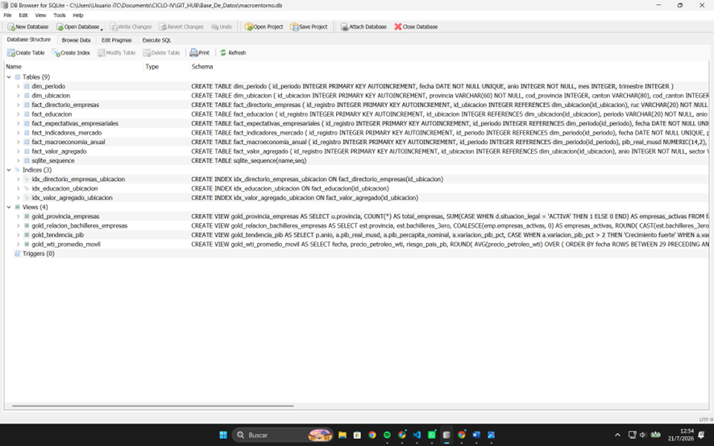
Estructura completa de la capa Silver (9 tablas, incluyendo fact_ranking_empresas) y las 4 vistas Gold, vista desde DB Browser for SQLite.
Anexo B — Carga exitosa de SUPERCIAS_RANKING
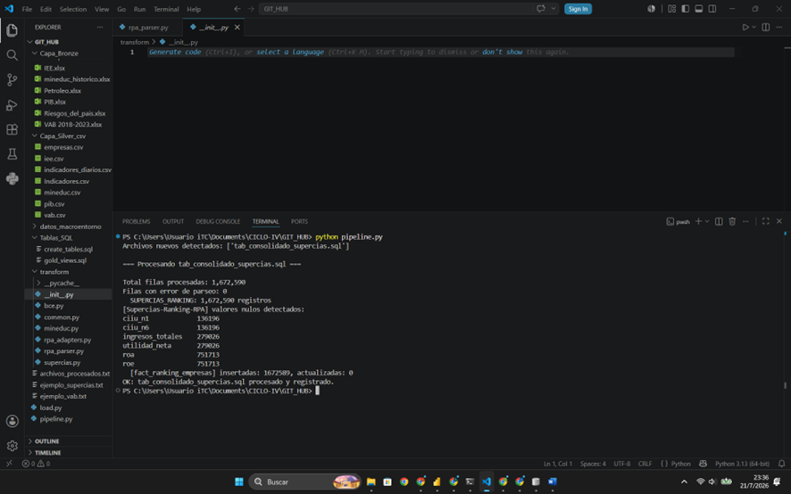
Salida de consola de la corrida final de pipeline.py: 1,672,590 filas procesadas, 0 errores de parseo, 1,672,589 filas insertadas en fact_ranking_empresas — evidencia del hallazgo 3.3 ya corregido.
Anexo C — Vista gold_tendencia_pib en ejecución
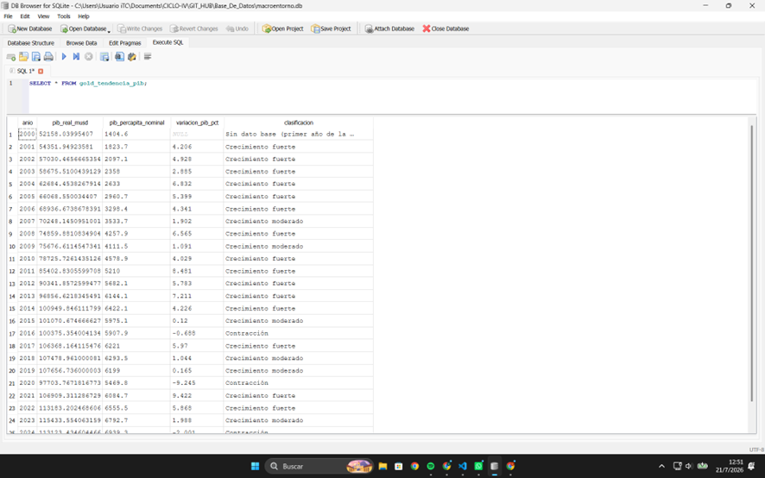
Resultado de SELECT * FROM gold_tendencia_pib: evolución del PIB real 2000–2024 con clasificación de ciclo económico, incluyendo el caso 'Sin dato base (primer año de la serie)' del hallazgo 3.1.
Anexo D — Vista gold_provincia_empresas en ejecución
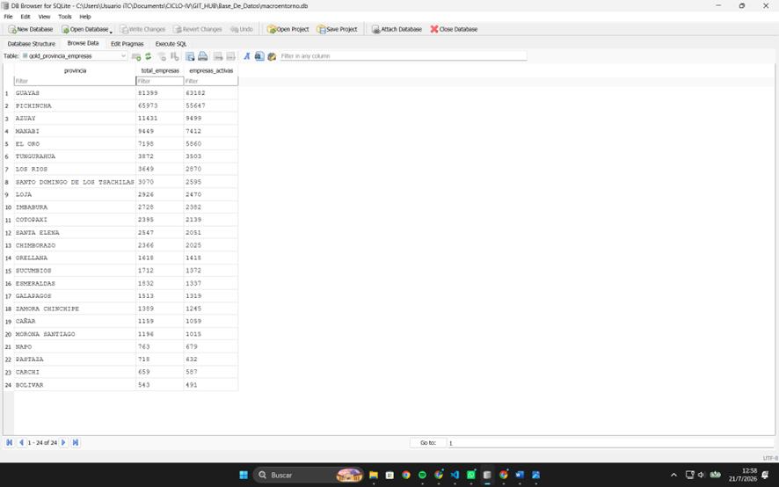
Total de empresas y empresas activas por provincia (24 provincias), insumo directo de la pregunta analítica P3 del dashboard.

